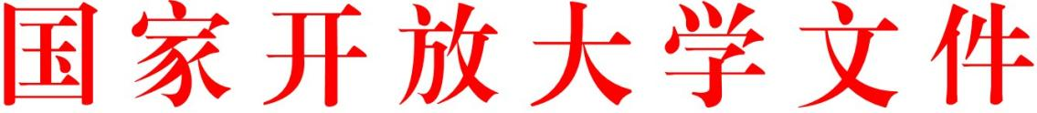

国开教〔2022〕3 号



关于印发《国家开放大学本专科专业课程免修、免考管理暂行办法》的通知

国家开放大学各分部、学院，总部各教学部：

为进一步规范课程免修、免考管理工作，畅通终身学习人才成长通道，构建服务全民终身学习教育体系，总部研制了《国家开放大学本专科专业课程免修、免考暂行管理办法》，现印发给你们，请遵照执行。

实施过程中如遇问题，请及时反馈总部。

联系人：王菲、夏冬梅，联系电话：(010) 57519581

国家开放大学

2022 年 6 月 29 日